III SIMPOSIO INTERNACIONAL DE CONSTRUCCIONES

Fabricación Local de Cemento de Bajo Carbono: por un mejor Hábitat frente al Cambio Climático
Low Carbon Cement Local Manufacture: for a better Habitat against Climate Change

Guillermo Esperanza Pérez¹, Iván Machado López², Idalberto Herrera Moya³

¹ Universidad Central “Marta Abreu” de Las Villas. Centro de Estudios de Química Aplicada (CEQA). Cuba. guillermoep@uclv.edu.cu
² Universidad Central “Marta Abreu” de Las Villas. Centro de Investigación y Desarrollo de Estructuras y Materiales (CIDEM). Cuba. ivanml@uclv.edu.cu
³ Universidad Central “Marta Abreu” de Las Villas. Centro de Evaluaciones Energéticas y Tecnologías Ambientales (CEETA). Cuba. iherrera@uclv.edu.cu

Resumen:
Es bien conocido el enfrentamiento sostenido que se realiza a escala global, cada vez con mayor frecuencia, contra los efectos adversos y catastróficos de eventos meteorológicos extremos generados como consecuencia del cambio climático, los cuales llegan sin previo aviso. Vinculado a ello, la producción industrial mundial de cemento Portland, material de construcción básico por excelencia, contribuye con cerca de un 8 % de las emisiones globales de CO_{2.} La búsqueda incesante de soluciones alternativas, como las nuevas formulaciones de aglomerantes ternarios, o cementos de bajo carbono (LC3), está en la mira de diversas instituciones científicas, y puede ser una vía importante para contribuir al logro de una reducción gradual de esas emisiones.
En el presente trabajo se muestran las experiencias cubanas en el montaje, puesta en marcha y operación de una instalación piloto experimental para la producción de LC3 en la Universidad Central Marta Abreu de Las Villas, se describen algunas características del cemento de bajo carbono, se exponen los cálculos necesarios para el diseño mecánico preliminar del horno calcinador rotatorio, considerado el equipo principal de la planta, así como el cálculo de los balances de materiales y energía, y las fuentes de su bajo impacto ambiental, esclareciendo la importante reducción lograda en cuanto a emisiones. Finalmente se reflejan las experiencias de la aplicación de estos materiales cementicios en la fabricación local de materiales de construcción, alcanzándose en las mezclas ensayadas valores de resistencia a la compresión que oscilaron entre 37.5 y 40 MPa para 28 días de envejecimiento.
Palabras Clave: Cemento de bajo carbono, Emisiones de CO2, Desarrollo local, Hábitat, Horno rotatorio, Cambio climático.

Abstract:
The sustained confrontation that takes place on a global scale, with increasing frequency, against the adverse and catastrophic effects of extreme meteorological events generated as a consequence of climate change, which arrive without prior warning, is well known. Linked to this, the world industrial production of Portland cement, basic building material par excellence, contributes with about 8% of global CO2 emissions. The incessant search for alternative solutions, such as new formulations of ternary binders, or low carbon cements (LC3), is in the sights of various scientific institutions, and can be an important way to contribute to the achievement of a gradual reduction of these emissions. This work shows the Cuban experiences in the assembly, start-up and operation of an experimental pilot installation for the production of LC3 at the Central University “Marta Abreu” of Las Villas, some characteristics of low-carbon cement are described, they are exposed the necessary calculations for the preliminary mechanical design of the rotary calciner kiln, considered the main equipment of the plant, as well as the calculation of the balance of materials and energy, and the sources of its low environmental impact, clarifying the significant reduction achieved in terms of emissions. Finally, the experiences of the application of these cementitious materials in the local manufacture of construction materials are reflected, reaching in the tested mixtures compressive strength values ​​that ranged between 37.5 and 40 MPa for 28 days of aging.

Keywords: Low carbon cement, CO2 emissions, local development, Habitat, Rotary kiln, Climate change.

- Introducción.
Asociado a los procesos de manufactura del cemento, grandes cantidades de dióxido de carbono (CO₂) son liberadas diariamente a la atmósfera. Se estima que entre 0.65 – 0.90 toneladas de CO₂ son emitidas por cada tonelada de cemento fabricado, lo que hace responsable a esta industria de entre el 5 – 8 % de las emisiones globales. Varias estrategias para reducir esos impactos se están comenzando a aplicar por las industrias, y sus potencialidades a futuro están siendo evaluadas en detalle y regularmente por la Agencia International de Energía.
En el proceso industrial del cemento, estas emisiones relacionadas con la etapa de descarbonatación no pueden evitarse, sin embargo, pudieran reducirse utilizando en las formulaciones los llamados “materiales cementicios suplementarios (MCS)” como es el caso de las puzolanas naturales, cenizas volantes y escorias de alto horno. Entre los de mayores posibilidades de aplicación inmediata, y de mayor impacto ambiental se encuentran las arcillas calcinadas o arcillas activadas térmicamente (AAT). Estos materiales son minerales que se encuentran ampliamente diseminados sobre la superficie terrestre y pueden ser activadas mediante procesos térmicos que requieren mucho menos energía que la producción de clínquer (Cancio Díaz, 2017).
Diversos investigadores en universidades, institutos, incluso en las industrias cementeras, están investigando alternativas para desarrollar materiales ecológicos y de bajo costo, principalmente en países emergentes y en vías de desarrollo.
Una nueva tecnología basada en la sustitución parcial del clínquer por arcillas activadas AAT ha venido siendo investigada en los últimos años por diferentes investigadores del equipo internacional “Cemento de Bajo Carbono”, liderados por equipos de Suiza, Cuba y la India (fig.1). La nueva propuesta se reconoce oficialmente por la comunidad científica como LC³, cuyos resultados y avances se encuentran documentados en revistas científicas de alto impacto. Pruebas de desempeño estructural realizadas a nivel de laboratorio, demuestran resistencias mecánicas y durabilidad similares o superiores a las del cemento Portland ordinario (CPO) (Scrivener, 2019; Vizcaíno, 2015). No obstante, la propiedad más importante que ofrece el cemento LC³ es la expansión gradual de la producción al lograr sustituciones de clínquer de hasta el 50 %, reduciendo consecuentemente las emisiones de CO₂ a la atmósfera al disminuir el consumo de energía (Delgado, 2014; Dairon, 2017).
- Algunas ventajas del cemento LC³
- Costos de producción inferiores o similares a los del cemento Portland;
- Puede ser obtenido usando el equipamiento tecnológico que existe en las empresas cementeras;
- Menor impacto ambiental y menor consumo de combustibles en su fabricación;
- El uso del LC3 no impone cambios significativos en la tecnología de producción de los hormigones.
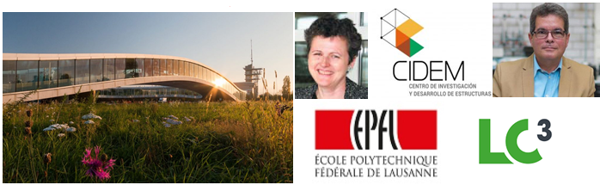
Fig. 1. Equipos de investigación de Suiza y Cuba han logrado avances significativos en el desarrollo de la tecnología LC³.
Recientemente a través de la gestión de la empresa portuguesa IPIAC NERY la demanda de plantas de producción comercial de LC³ se ha disparado, siendo posible el desarrollo de pequeñas plantas piloto experimentales que pueden contribuir al desarrollo de la producción local de materiales de construcción. En este sentido es necesario definir el nivel adecuado de producción y realizar los cálculos preliminares correspondientes, siendo el horno calcinador rotatorio y la estación de molienda los equipos que pueden definir la eficiencia del proceso.
En este trabajo se exponen algunos elementos del diseño de una pequeña planta piloto para producir LC³ y otros materiales cementicios suplementarios, construida en la Universidad Central Marta Abreu de Las Villas (UCLV), y se comentan sus potencialidades. Al poder realizar producciones reducidas, no necesariamente en continuo, es posible ajustar los parámetros operacionales del proceso a las materias primas objeto de investigación; y estas pequeñas plantas replicadas de forma consciente pueden resultar equivalentes a la inversión en una gran planta de cemento, con la ventaja adicional que permite localizarlas en sitios diversos donde exista disponibilidad de materias primas, contribuyendo al desarrollo local de la industria productora de materiales de construcción.
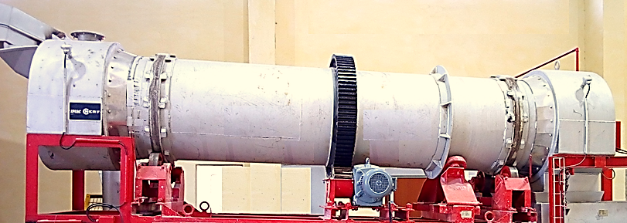
De igual modo resulta objeto de análisis el balance de masa y energía que se establece en el horno rotatorio para la activación de arcilla dispositivo donde entra y sale la masa de arcilla húmeda al lograr la deshidroxilación de la misma, en la figura 2 se muestra el esquema del horno calcinador, donde se señalan las zonas en que convencionalmente puede dividirse en función de los procesos que ocurren.
zona # 1
zona # 3
zona # 2
HORNO CALCINADOR
PE LC3 CIDEM-UCLV
Figura 2. Horno rotatorio para la obtención de AAT. Zona 1: Entrada de la arcilla, Zona II, Calentamiento y deshidroxilación del material, Zona 3, Salida y enfriamiento.
- Metodología.
En el caso de la caolinita, el proceso de pérdida de masa del material durante la activación térmica en función de la temperatura se define por las siguientes expresiones (Orihuela 2007):

Al₄ [(OH)₈Si₄ O₁₀ ] |  | 2 (Al₂ O₃ 2SiO₂) |  | + 4 H₂O | ....... (1)
Al₂ O₃. 2SiO₂ (OH)₄ |  | Al₂ O₃ + 2 SiO₂. | + 2 H₂O |  | ……. (2)
A temperaturas comprendidas entre 100 y 400 ºC aproximadamente, los minerales de la arcilla ceden su agua libre (no combinada) y la absorbida, incluida el agua interlaminar; a temperaturas superiores, entre los 400 y los 750 ºC, y dependiendo de los tipos de minerales arcillosos presentes en la materia prima, se desprende también el agua combinada químicamente en forma de grupos hidroxilo (deshidroxilación).
En la deshidratación de las arcillas influyen factores, tales como el tipo de minerales arcillosos, la naturaleza y cantidad de las impurezas, el tamaño de las partículas, el grado de cristalización de las arcillas, la atmósfera gaseosa, y otros.
En la mayor parte de los casos es físicamente imposible seguir el rastro de una masa dada de control, en consecuencia, se hace necesaria una formulación de los balances de energía para tener en cuenta las cantidades transportadas a través de las diversas partes de la frontera o bordes del análisis que necesariamente se establecen (Zhindón, 2015).
La planta piloto UCLV para el diseño de pruebas experimentales fue concebida para obtener un flujo de alimentación (Ft) de arcilla en el intervalo de 120 ÷ 200 kg/h por vía seca, y según las recomendaciones para la obtención del cemento de bajo carbono, este caudal de entrada de arcilla al proceso puede permitir a la instalación la entrega de aproximadamente 8 toneladas/ día de cemento LC³. A partir de este supuesto inicial se establece un grupo de cálculos para la concepción ingenieril de la planta.
En este trabajo se expone el planteamiento teórico - metodológico para realizar el balance de masa y energía dentro de los límites de control determinados para el sistema del horno calcinador, en ese supuesto son los datos que se asumen en el análisis del esquema planteado, se tiene en cuenta que la arcilla se trabaja con bajo contenido de humedad (8-10% peso), evitando que la misma se convierta en una pasta y dificultando su libre movimiento por el interior del horno calcinador.
- Resultados y discusión.
La planta piloto UCLV para fabricar LC³ fue adquirida en su totalidad con la colaboración del Proyecto Internacional Hábitat (II), auspiciado por la cooperación suiza (COSUDE). El equipamiento tecnológico fue construido por las empresas IPIAC - Nery, radicadas en Portugal, y la operación de la misma se realiza a través de la gestión coordinada entre la UCLV y la empresa Geominera Centro de Villa Clara, perteneciente al Grupo Geominsal, del ministerio cubano de Energía y Minas.
Única de su tipo en la región, ubicada dentro de una universidad, esta instalación semi-industrial está siendo usada para realizar diferentes estudios de escalado de investigaciones relacionadas con el desarrollo de nuevos materiales de construcción, especialmente aquellos relacionados con la sustitución del clinker en la industria del cemento, el cual está reconocido como uno de los problemas estratégicos en este sector.
Una vez en régimen continuo de operación, esta planta ofrece un potencial innovativo importante que puede ser usado para varios propósitos (fig.3). Algunas de las acciones que podrían ser ejecutadas a corto plazo son las siguientes:
- Ensayos semi-industriales, para clientes nacionales o internacionales.
- Evaluación de mezclas de cementos ternarios de nuevo tipo.
- Estudios de escalado y optimización para nuevas mezclas, aditivos o formulaciones de cementos.
- Entrenamiento de personal técnico.
- Preparación de materias primas y caracterización de productos terminados.
- Desarrollo, producción y comercialización de productos novedosos.
- Evaluación de productos según las normas cubanas (NC).
- Contribución a la producción de materiales de construcción para los programas de desarrollo local.
.
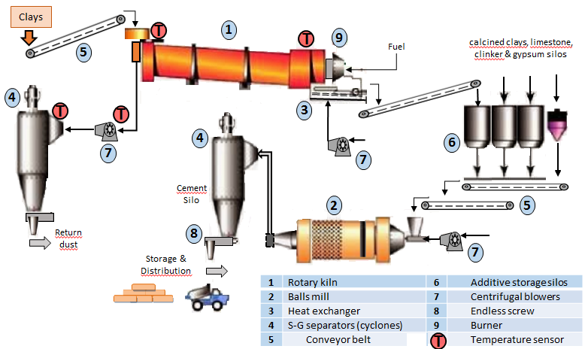
Figura 3. Diagrama de flujo de la instalación piloto experimental y sus equipos tecnológicos básicos.

- El horno rotatorio. Dimensionamiento.
Un diseño adecuado del horno rotatorio calcinador puede disminuir considerablemente el costo de montaje y operación de la planta a partir del supuesto inicial de los niveles productivos deseados.
El equipo en sí consiste en un tubo cilíndrico de acero, recubierto interiormente con ladrillos refractarios, apoyado sobre estaciones de rodadura, que tiene una determinada pendiente con respecto a la horizontal y que gira a velocidades de rotación comprendidas entre 1,8 y 3,5 revoluciones por minuto.
Para establecer la pendiente del horno no hay una regla rígida, su valor oscila entre un 2 - 6%, la mayoría de los hornos están instalados con pendientes entre el 2 - 4% con relación a la horizontal. Como fruto de la experiencia de explotación de hornos rotatorios se ha obtenido la relación óptima entre pendiente y coeficiente de llenado (φ) (Duda, 1977, Flsmidth. 2018). Para el presente diseño se establece una pendiente de 2º con un coeficiente φ de un 11%. La velocidad de rotación puede estar en el intervalo de 0.5 – 2 rpm (figura 2).
El cálculo de diferentes parámetros de diseño del horno se realiza a partir de la ley de transporte de material en el interior de un tubo rotatorio inclinado dada por el US Bureau of Mines (Duda, 1977, Roberto 2005, Flatt, 2019). El flujo de alimentación se encuentra dado por la siguiente expresión matemática;
F_{t} = m / t_{r} = V_{LL} * ρ _{m} / t_{r} … (3)

Donde:
F_{t} : Flujo o caudal de alimentación (kg / min).
m: Masa, (kg).
t _{r :} Tiempo de residencia (min).
V_{LL}: Volumen de llenado (m³).
ρ _{m:} Densidad del material (kg/m³).
De este modo, el tiempo de residencia determina el flujo de material dentro del horno, junto a los procesos de combustión, calentamiento y transferencia de calor establece la efectividad de la obtención de la AAT, para la optimización de este parámetro es necesario la realización de ensayos experimentales.
El tiempo de residencia es inversamente proporcional a la velocidad de rotación y diámetro del horno, siendo directamente proporcional a la longitud del horno (Duda, 1977). La longitud y el diámetro de los hornos se relacionan por leyes empíricas tales como: L/D = 10 – 13, para hornos largos con diferentes tipos de apoyo, sin embargo pueden encontrase prototipos con relaciones 4 – 12 (Luna 2007, Aros Oñate 2010). En este caso se ha utilizado una relación L/D = 6. En la tabla 1 se muestran las dimensiones definitivas adoptadas para el horno calcinador, así como los valores de los coeficientes y factores asumidos.
Tabla 1. Principales dimensiones y parámetros de trabajo del horno. Planta Experimental LC3 UCLV
L (m) | Di (m) | ν |  | φ | L/D | α | t_{r}  min | F_{t}  (kg/h) | n  (rpm)
3.75 | 0.68 | 3.5 % | 2⁰ | 11 % | 6 | 96.07⁰ | 10 ÷ 60 | 120 ÷ 200 | 0.5 ÷ 2.5
La figura 4 muestra las curvas que se obtienen a partir de relaciones empíricas que correlacionan el flujo o caudal de arcilla que entra al horno y el tiempo de residencia con la velocidad de rotación del dispositivo; para la realización de los cálculos se ha determinado experimentalmente la densidad aparente de la arcilla, ρ = 1345 kg/m³, lo cual permite optimizar el proceso de obtención de la AAT en la instalación piloto.
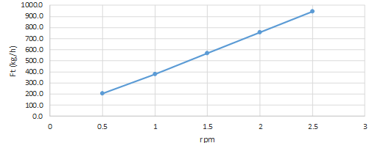
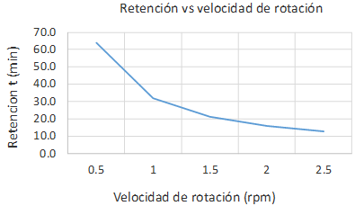
Figura 4. Correlación entre la velocidad de rotación del horno, el flujo de material que se alimenta, y el tiempo de retención.
- Diseño térmico.
El análisis de los procesos de flujo comienza con la elección de la región espacial denominada “volumen de control". En el esquema representado en la figura 4 se muestra la frontera o borde del análisis que se realiza en este trabajo.
El balance de energía térmica se define a partir del balance de masa que ocurre en el proceso, teniendo en cuenta la eliminación del agua libre y del agua adsorbida (hasta 400 º C), y en la descomposición o pérdida de los OH⁻ de la arcilla (hasta ≈ 850 ºC), dadas por las ecuaciones expuestas anteriormente (ver ec. 1 y 2).
Según Rodríguez (2015) la pérdida de masa por la humedad natural de la arcilla es aproximadamente de 6 - 7 %, y la pérdida de masa asociada a la descomposición térmica o deshidroxilación llega a ser cercana a un 14 %.
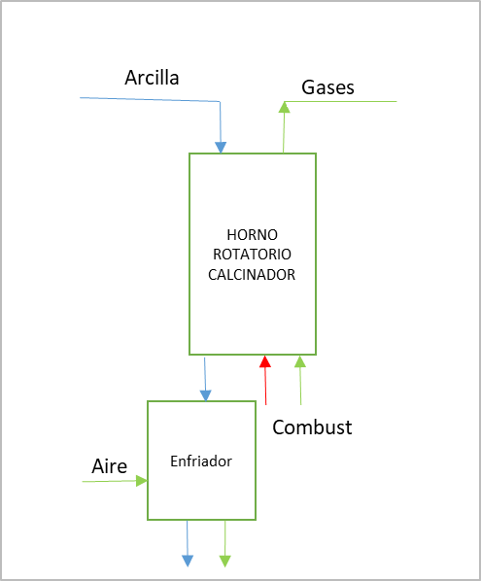
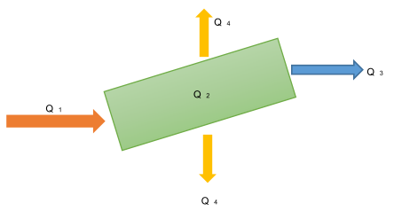
Figura 5. Calcinación de arcillas en planta piloto. Análisis y fronteras.
AAT
Figura 6. Balance total de energía.

Al momento de eliminarse el agua ligada, se da un proceso endotérmico, y la energía necesaria para este proceso es de 539.05 kcal/kg de agua, además en los materiales arcillosos existe el agua químicamente combinada, la energía necesaria para removerla depende de la especie ó composición mineralógica del material, en consecuencia, para la descomposición de la montmorillonita se necesitan 39.4 kcal/kg, para la caolinita es de 141 kcal/kg y para la illita de 41.7 kcal/kg.
Según el balance térmico del horno rotatorio (figuras 5 y 6), el calor que se entrega proveniente de la quema del combustible es igual al calor consumido en el proceso de transformación de la arcilla, más las pérdidas por diferentes vías (Cárdenas Suquillo, 2015).

- Balance de energía.
El balance térmico parte esencialmente de las leyes de conservación de la masa y la energía, lo cual se puede enunciar de forma global mediante la siguiente expresión matemática:
E_{in}=Eout …………………………………………………………(4)
Q₁ = Q₂ + Q₃ + Q₄ …………………….……………………………………(5)
Donde: Q₁, calor entregado al horno; Q₂, calor necesario para el proceso de transformación de la arcilla; Q₃, Pérdidas de calor con los gases calientes; Q₄: Pérdidas de calor por radiación.
Q₁ = m_{F}*LHV/ηcomb ……………………………………………………..….(6)
Donde: m_{F}, masa de combustible en kg/h; LHV, poder calórico inferior, (MJ/kg); η comb, eficiencia de combustión (adoptada en un 90%para este caso).
Q₂ = K_{cap}*Qe ……………………………..………………..………….(7)
Donde: Kcap, es la capacidad del horno (100 kg/h); Qe es la energía específica necesaria para la transformación de arcilla en el proceso de sinterización, en este caso se adopta el valor de 0,81 MJ / kg reportado por Orihuela, (2007).
Q₃ = 0.001*m_{g}*$\overline{Cp}$*∆t ……………………..…………………(8)
Donde: m_{g} es la masa de gases de salida en kg/h; $\overline{Cp}$ calor específico promedio de los gases de salida en la temperatura de ventana dada en kJ/kgK; ∆t es la diferencia de la temperatura de los gases de salida (t_{out}) y la temperatura ambiente (t_{env}.)
Q₄ = 0.11* Q1 …………………………………………………(9)
El valor de las pérdidas por radiación (Q₄) se estima como un 11 % del calor entregado (Q₁).
En las tablas 2 y 3 se presenta un resumen de los cálculos realizados y del balance de energía.
Tabla 2. Resultados de los cálculos
Parámetro | Valor
m_{Fuel} (kg/h); (l/h) | (3.16) ; (3.76)
Kcap (kg/h) | 100
Tg_{out} (°C) | 600
T_{env} (°C) | 29
Q_{e} (MJ/kg) | 1
LHV (MJ/kg) | 42.8
η_{comb} | 0.9
Radiation losses | 0.11
m_{e} (kg/kgF) | 17
$\overline{Cp}$ (kJ/kgK) | 1.10

Tabla 3. Balance total de energía.
Balance | Valor
Q₁ (MJ/h) | 150.3874 | 100%
Q₂ (MJ/h) | 100 | 66%
Q₃ (MJ/h) | 33.8448 | 23%
Q₄ (MJ/h) | 16.54262 | 11%

- Selección del quemador.
A partir de los cálculos desarrollados en el punto anterior es posible realizar la selección del quemador. Se propuso un equipo compacto de gasóleo automático, a una o dos marchas, con regulación manual de aire, similar al que se muestra en la figura 7. Este equipo debe garantizar una potencia que permita la deshidroxilación total de la arcilla.
Algunas de las características fundamentales de la arcilla y la energía mínima necesaria para lograr su conversión en puzolana se muestran en la tabla # 4.
Como se ha comprobado el flujo de alimentación al horno calcinador está directamente relacionado con la velocidad de rotación del mismo, sin embargo, de igual modo se relaciona con la energía entregada por el quemador, la cual debe ser suficiente en todo momento para lograr el objetivo del proceso.
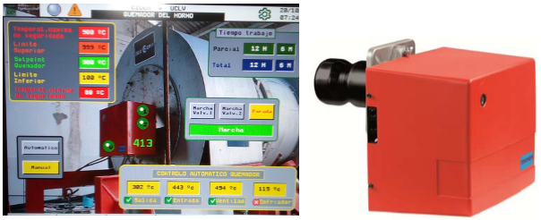
Figura 7. Quemador compacto automático a Diésel suministrado por diversas firmas capaz de operar en función de la necesidad de energía del proceso.
La facilidad operacional de este equipo, al poder operar en dos pasos, permite limitar o adecuar el consumo de combustible en función del caudal de alimentación, mejorándose la eficiencia del proceso.
Tabla 4. Consumo de energía para obtener la modificación de la arcilla en función del contenido mineralógico.
 | kcal/kg | % | kcal/kg arcilla
Precursor de la AAT |  |  | 90
Montmorillonita | 39.4 | 40 | 16
Caolinita | 141 | 50 | 71
Illita | 41.7 | 10 | 4
Agua ligada (libre) | 539 | 0.06 | 32
Energía total necesaria para la deshidroxilación de la arcilla objeto de estudio: 122 kcal/kg, (0.51 MJ/kg).
Estos resultados corroboran estudios precedentes donde se demuestran ahorros energéticos próximos a un 30 % con respecto a la fabricación del cemento portland ordinario (OPC), lo que también es proporcional a una reducción en las emisiones de dióxido de carbono a la atmósfera.
- Algunas experiencias prácticas.
Para evaluar el empleo de las arcillas activadas fabricadas en la planta piloto experimental de la UCLV (fig. 8) en mezclas de cementos ternarios, se han estado registrando regularmente diferentes parámetros de calidad, principalmente la resistencia mecánica a la compresión de las probetas ensayadas, siendo recomendadas para su aplicación en diferentes tipos de morteros de construcción.
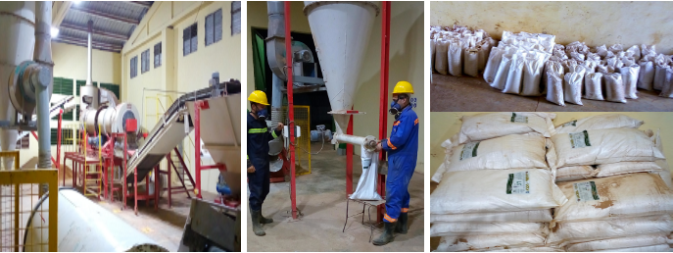
Figura 8. Fabricación de arcillas activadas y cemento LC3 en la planta piloto experimental UCLV.
Los ensayos realizados a prismas conformados a partir de una formulación de cemento LC3 50/50, usando arcilla activada propia, reportaron valores de resistencia a la compresión que oscilaron entre 37.5 y 40 MPa para 28 días de envejecimiento; valores cercanos a los obtenidos para mezclas similares reportados por otros investigadores, y que permiten su uso seguro en la industria de los materiales de la construcción y en los programas de desarrollo local.

- Conclusiones
- El diseño conceptual del horno rotatorio para el tratamiento y modificación térmica de arcillas ofrece ventajas tecnológicas, al obtener el dimensionamiento en función de la productividad deseada y las características de las materias primas y del producto terminado.
- El ajuste de parámetros operacionales, como el consumo de combustible y las pérdidas de calor, pueden ser usados para el diseño y construcción de instalaciones con diversas capacidades productivas.
- La simulación del horno rotatorio permite obtener distintos parámetros tales como el flujo de alimentación del material o el tiempo de residencia, al variar la velocidad de rotación, los cuales pueden correlacionarse experimentalmente con el grado de reactividad puzolánica de la arcilla activada térmicamente obtenida en el proceso de calcinación.
- La fabricación de formulaciones de cementos ternarios tipo LC³ ofrece beneficios energéticos, económicos y ambientales en comparación a los métodos tradicionales de obtención del cemento Portland.

- Referencias bibliográficas.
- Aros Oñate, N. (2010). Control predictivo no lineal de un horno rotatorio. 1er Congreso Iberoamericano de Ingeniería de Proyectos. Antofagasta, Chile.
- Cancio Díaz, Y. et al. (2017). “Limestone calcined clay cement as a low-carbon solution to meet expanding cement demand in emerging economies”. Development Engineering, 2 (2017) 82-91.
- Cárdenas Suquillo, D. A. (2015). Diseño y simulación de un horno rotatorio para materiales celulósicos. Facultad de Ingeniería. Escuela de Ingeniería Mecánica. Quito, Escuela Politécnica Nacional. Tesis de Diploma.
- Dairon, J. A. C. (2017). Evaluación económica y ambiental de plantas prototipo de pequeño y mediano tamaño para la producción de cemento LC3. . Facultad de Construcciones. CIDEM. . Santa Clara. Cuba. 2017. Universidad Central Marta Abreu de Las Villas. TD.
- Delgado, E. L. (2014). Evaluación energético ambiental de la producción de cemento portland ordinario (CPO) con la adición de arcillas activadas térmicamente. Facultad de Construcciones. CIDEM. . Santa Clara. Cuba. Universidad Central Marta Abreu de Las Villas. TD.
- Duda, W. (1977). Manual tecnológico del cemento. Traducido por Antonio Sarabia González. España: Editores técnicos asociados.
- Flatt, A. G. (2019). Estudio de variables operacionales en un horno rotatorio piloto. Facultad de Ciencias Físicas y Matemáticas. Santiago de Chile, Universidad de Chile. Memoria para optar al título de Ingeniero Civil Químico.
- Flsmidth, H. W. (2018). "Rotary kilns for cement plants”.
- Luna, D. G., A. et al., (2007). "Obtención de carbón activado a partir de cascara de coco" Contactos, 64 (10).
- Orihuela, E. M. (2007). Análisis energético de las diversas alternativas aplicables a una planta de clinkerizacion y producción de cemento. Ingeniería Energética y Mecánica de Fluidos. Escuela Superior de Ingenieros. Sevilla. Universidad de Sevilla. TD.
- Roberto, H. (2005). Guía para el Diseño de un Horno Rotatorio para Calcinación de Arcilla por la Vía Seca. Facultad de Ingeniería. Escuela de Ingeniería Mecánica. Universidad de San Carlos de Guatemala. TD.
- Rodríguez, L. A. M. (2015). Estudio técnico económico para la fabricación de 1000000 tn/año de cemento Portland. Ingeniería técnica industrial, especialidad química industrial.
- Scrivener K, Avet F, Maraghechi H et al. (2019). “Impacting factors and properties of limestone calcined clay cements (LC3). Green Materials 7(1): 3–14, https://doi.org/10.1680/jgrma.18.00029
- Vizcaíno, L., Sánchez, S., Damas, S, Pérez, A., Scrivener, K., Martirena, F.: (2015). "Industrial trial to produce a low clinker, low carbon cement. ."Materiales de Construcción. 65 (317) (2015), January-March 2015, e045. ISSN-L: 0465-2746. doi:http://dx.doi.org/10.3989/mc.2015. 00614.
- Zhindón, M. P. D. (2015). Análisis Energético y Exegético de un Horno Rotatorio en la Industria del Cemento y Propuesta del Aprovechamiento de combustibles Alternos. Facultad de Ciencias Químicas. Carrera de Ingeniería Química. Universidad de Cuenca. Cuenca, Ecuador TD.

